Opis przedmiotu zamówienia:
- 2120 sztuk koszulek bawełnianych
Specyfikacja:
- Materiał bazowy – 100% bawełna
- Tkanina 160 gm/m2 +/- 2gm
- Krótkie rękawy
- Okrągły dekolt
- Rozmiary: S, M, L, XL, 2XL
- Kolor koszulki: różowy z nadrukiem: A4
Grafika po stronie zamawiającego, pliki zostaną przesłane po wyłonieniu wykonawcy
Zdjęcie poglądowe:
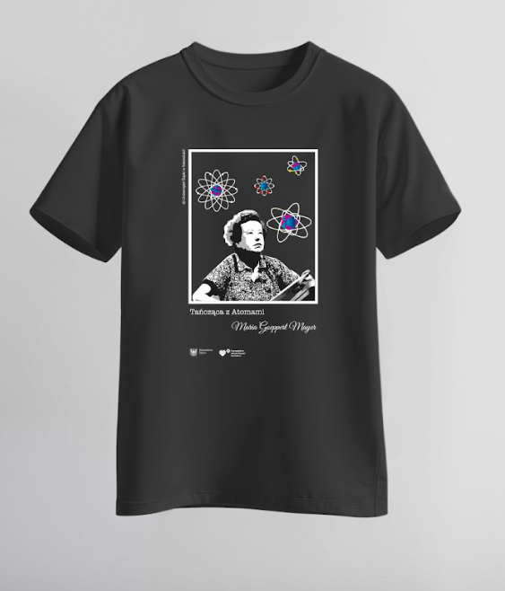

Wyłoniony zwycięzca przed przystąpieniem do całościowej realizacji będzie zobowiązany o przesłanie wizualizacji wszystkich przedmiotów. Pliki z grafiką zostaną przesłane przez Uniwersytet Śląski.

- Termin i sposób realizacji zamówienia: w nieprzekraczalnym terminie
do 26.11.2025
- Miejsce realizacji zamówienia:
ul. Bankowa 12, 40-007 Katowice, Sklep Uniwersytecki hol w Rektoracie pok. 0.19
Warunki płatności:
- Podstawą dokonania płatności będzie prawidłowo wystawiona faktura VAT oraz podpisany obustronnie protokół odbioru.
- Zamawiający wypłaci Wykonawcy wynagrodzenie na rachunek bankowy Wykonawcy wskazany na fakturze w terminie 14 dni od daty przyjęcia przez Zamawiającego prawidłowo sporządzonej faktury.

